Dordrecht, juli 2022  
**Betreft: Start studiejaar 2022-2023**

Referentie: ouderejaars DM

Beste student,

Na de zomervakantie ga je weer verder met je opleiding.

Jullie worden weer op school verwacht in gebouw Azzurro in Dordrecht.

Zie hieronder wat voor jou van toepassing is:

**2e jaars die op stage gaan**:

**maandag 29 augustus 10.00 uur, inloop 9.45 uur, voor de laatste instructies.**

**2e jaars die op stage zouden moeten gaan, maar nog geen stage hebben**:

**maandag 29 augustus 10.00 uur, inloop 9.45 uur.**

Blijf in de vakantie wel zoeken naar stage!

**3e- en 4e jaars**:

**maandag 29 augustus om 13.00 uur, inloop 12.45 uur.**

Jullie horen op deze middag wat jullie in de introductieweek gaan doen.

**Nieuw schooljaar, nieuw wachtwoord**

Voor jouw digitale veiligheid binnen Da Vinci is het belangrijk dat je bij de start van het schooljaar je persoonlijke wachtwoord voor MyDaVinci aanpast. Je wachtwoord kun je aanpassen **tot 10 september**. Na die datum heb je geen toegang tot het systeem met je oude wachtwoord.

Om je wachtwoord aan te passen ga je naar de applicatie ‘Wijzig wachtwoord” op mydavinci. Je komt dan op een pagina waar je je wachtwoord kunt wijzigen.

Vul je e-mailadres in;

Vul het wachtwoord in wat je NU gebruikt;

Vul vervolgens 2x een nieuw wachtwoord in.

Je nieuwe wachtwoord bestaat uit:

-een hoofdletter, kleine letters, een of meer cijfers en een speciaal teken zoals een ! of # of @

-je wachtwoord is minimaal 9 tekens lang.

Let op dat je wachtwoord anders is dan je gebruikersnaam en anders is dan je oude wachtwoord. Je kunt dus niet nog een keer hetzelfde kiezen.

Hierbij de QR-code voor een instructie filmpje over het wijzigen van je wachtwoord.

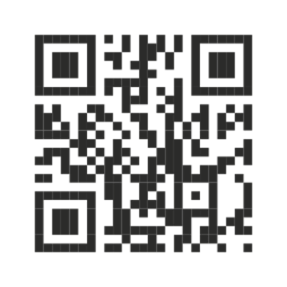

Of de link naar het filmpje   <https://vimeo.com/720558520>

**Boeken en ander studiemateriaal**

Mocht je dit nog nodig hebben:   
Kijk op [www.schoolboek.nl](http://www.schoolboek.nl) voor de boeken, keuzedelen, licenties en niveautesten die je in het komende studiejaar nodig hebt. Licenties en niveautesten kunnen alleen via deze webshop worden besteld.

De licenties voor Nederlands, Engels en Rekenen zijn geldig voor één leerjaar.

Snel en eenvoudig bestellen doe je zo:

1. Ga naar [www.schoolboek.nl](http://www.schoolboek.nl)
2. Kies Da Vinci College.
3. Vul het crebonummer of naam van de opleiding in   
   (deze gegevens staan op je onderwijsovereenkomst).
4. Kies het juiste leerjaar en BOL.

BOL is alle dagen naar school en stagelopen.

BBL is werken bij een erkend leerbedrijf en 1 of 2 dag(en) naar school.

Heb je vragen over het bestellen van boeken of licenties? Stuur een mail naar [klantenservice@schoolboek.nl](mailto:klantenservice@schoolboek.nl)

**Da Vinci volgen op social media**

Via onze social mediakanalen brengen we studenten regelmatig op de hoogte van het laatste nieuws van onze school, leuke verhalen van studenten en geven we je ook tips voor tijdens je studie. Volg ons dus op Instagram: @davincicollege.

**Social media Design en Media**:

Facebook       :  **Designenmedia Davincicollege**

Instagram       : **designenmediadvc**

**Vragen**

Heb je na het lezen van deze brief nog vragen?

Kijk op [www.davinci.nl/welkom](http://www.davinci.nl/welkom) of mail naar [designenmedia@davinci.nl](mailto:designenmedia@davinci.nl)

Namens alle medewerkers van de sector Techniek & Media wensen wij je een hele prettige zomer.   
Tot ziens bij de start van het nieuwe studiejaar!

Met vriendelijke groet,

Janne van Wouwe

Domeinleider Design en Media

IT en MEDIA

ROC Da Vinci College